个性化训练卷
姓名：贾浩然 班级：排版验收 日期：____年__月__日
1. （3分）小福每天早上七点在站台等候搭乘公共汽车，他把每天等待上车的时间整理如下：
等候次数 | 10 | 20 | 50 | 100 | 200 | 300
等待上车的时间少于5min的次数 | 5 | 13 | 38 | 79 | 162 | 240
等待上车的时间少于5min的频率 | 0.50 | 0.65 | 0.76 | 0.79 | 0.81 | 0.80
小福再等一次公共汽车，等待上车的时间少于5min概率是（ ）
A．0.5 B．0.6 C．0.7 D．0.8
2. （3分）下列运算正确的是（ ）
A．（a²）³＝a⁶ B．a²+a³＝a⁵ C．a²•a³＝a⁶ D．（ab）⁵＝ab⁵
3. （3分）某款自行车的三角形车架中，有两根钢架长分别为5分米和8分米，则第三根的长可能是（ ）
A．3分米 B．9分米 C．13分米 D．15分米
4. （3分）如图是一段双向等宽道路，点A，B是马路两边正对面的两个公交站牌，点E是隔离带EF中的一个花坛，AC∥BD∥EF．小田所在点C，学校门口D和花坛E在同一条直线上．小田测量出点A，C之间的距离是18m，就可知道学校门口D与公交站牌B之间的距离为18m．此方案的依据是（ ） | 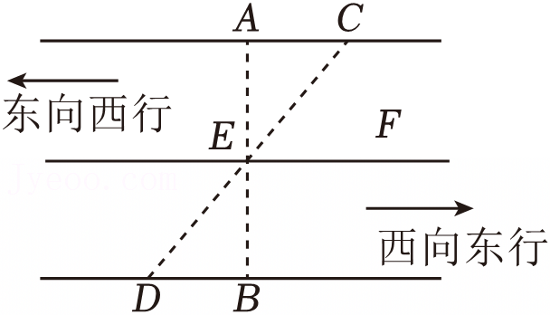
A．SSS B．ASA C．SSA D．SAS
5. （3分）计算：2m（m+1）＝ ．
6. （3分）如图，把一块直角三角尺的直角顶点放在直尺的一边上，若∠1＝32°，则∠2的度数是 ． | 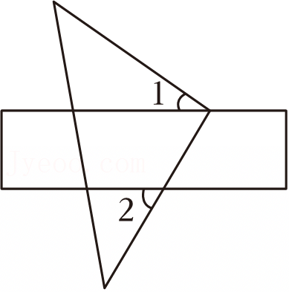
7. （3分）转化是解决数学问题的一种重要策略，可将不规则的图形转化为规则图形，达到化繁为简、化难为易、化不熟悉为熟悉的目的．如图，是两个部分重合的等腰直角三角形，腰长分别为a，b（a＞b），a+b＝7，a﹣b＝2，阴影部分面积分别为S₁，S₂，则S₁﹣S₂＝ ． | 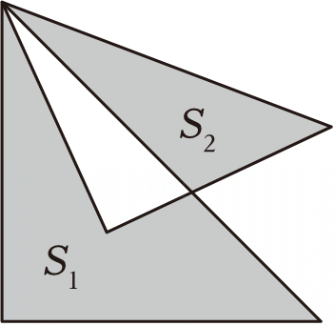
8. （10分）计算：
（1）4×（﹣2）^{﹣2}﹣（﹣1）²⁰²⁵+（π﹣3）⁰；
（2）3m²•m⁴+（2m³）²．
9. （7分）先化简，再求值：[（x+y）²﹣（x+3y）（x﹣3y）]÷2y，其中x＝2，y＝1．
10. （8分）如图，点E，A，D，B在同一条直线上，∠CAB＝∠FDE＝90°，DB＝AE，BC∥EF．
（1）△ABC与△DEF全等吗？请说明理由；
（2）尺规作图：作∠B的角平分线，与AC交于点P（不要求写作法，保留作图痕迹）；
（3）在条件（2）下，若EF＝6，，求△PBC的面积．
